体检注意事项

一、体检地点：
申请中小学、幼儿园教师资格的人员在包头市前进道办事处惠民社区卫生服务中心 体检。
- 体检时间：
申请中小学教师资格：
惠民社区卫生服务中心于 10月8日-10月12日，早8：00—12:00进行体检（采血需在10点30之前完成）。
三、注意事项：
1、凡在惠民社区卫生服务中心体检的人员按照体检表登记序号进行体检（体检前认真观看体检须知）。
体检程序：自带体检表和身份证到一楼门诊大厅（7诊室）登记开具体检项目→一楼大厅收费处交费开始体检。
2、由本人携带体检表到指定体检医院体检科办理体检手续。
3、凡参加体检人员必须空腹。
4、各项检查完毕后，本人将体检表和照片粘贴页交回一楼门诊大厅（7诊室）。

检前须知
体检前：
1、体检前三天注意不要吃油腻、不易消化的食物。肥肉蛋类猪血鸭血、海带、菠菜等食物。
2、体检前一天晚上8点之后不再进餐（12点之后不可饮水），保证充足睡眠；避免剧烈运动和情绪激动，以保证体检结果的准确性。
3、体检当日要进行抽血和超声检查，早晨须空腹。
4、如检查盆腔的子宫及其附件、膀胱、前列腺等脏器时，检查前需保留膀胱尿液，可在检查前2小时饮温开水1000毫升左右，检查前2-4小时内不要小便。
5、已婚女性检查妇科前需先排空尿液，经期勿做妇科检查，可预约时间再检。
未婚女性需要做妇科检查的请咨询登记人员。
6、着装要宽松、易于穿脱的衣服。参加DR-X光检查时，请勿穿着带有金属饰物或配件的衣物，孕妇及半年内准备怀孕的受检者非必要不做放射科检查。
7、有眼压、眼底、裂隙灯检查项目请勿戴隐形眼镜，如戴隐形眼镜请自备眼药水和镜盒。
8、体检人员需携带身份证办理体检手续。
9、待全部检查项目完毕当日，请将体检表及各科室检查报告单交回一楼7号诊室登记处。
体检中：
1、留尿标本时要空腹留晨起的中段尿，尿较新鲜，检查结果好。
2、在体检过程当中要注意的事情就是一定要积极配合医生。医生都是本着科学负责的态度进行体检的，所以我们大家不需要感到尴尬，要有积极配合的态度。
体检后：
1、体检之后要放轻松自己的心态，而且对于一些有创检查的伤口要进行积极的护理，防止感染。大家不需要对于检查结果太过于担忧，等到结果出来的时候进行分析就可以了。
2、如果检查结果反映出您的健康存在问题，请根据医生的建议和指导及时就医，并合理的安排好您目前的生活作息和习惯，保持好心态，依据建议进行运动和饮食。
3、如果您此次检查身体状况良好，请保持您良好的生活习惯，并定期进行一次全面检查。
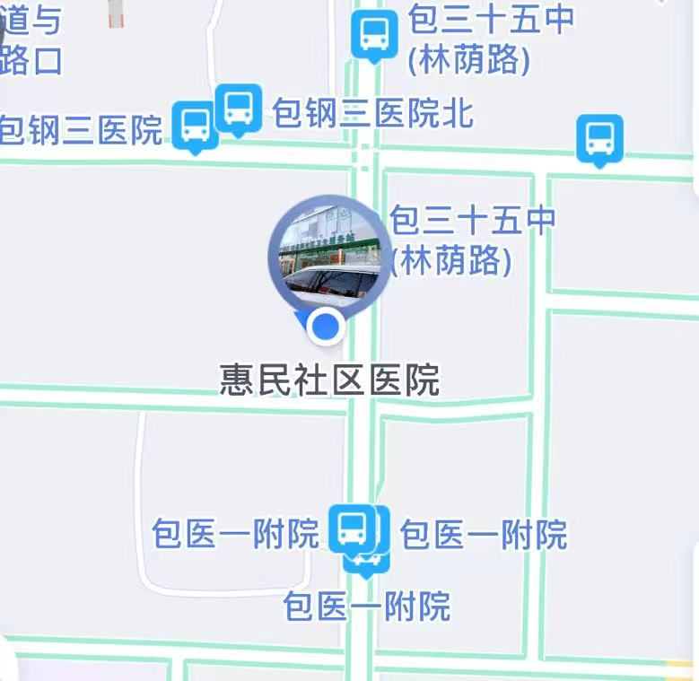
4、我们会依据您的检查结果，对部分存在健康问题的患者进行定期跟踪指导，您会接到医院的回访电话，对您进行健康指导。
地址：内蒙古自治区包头市昆都仑区林荫路与前进道交叉路口北20米路西（包医一附院东门向北200米）
乘车路线：21路、23路、32路 站名：包三十五中（林荫路）公交站；8路、21路、23路、32路 站名：包医一附院公交站。

